Блоки детектирования
гамма-излучения БДКР-01
Инструкция по настройке

СОДЕРЖАНИЕ
Стр.
1. Назначение ….....................................................................................................................3
2. Краткие сведения о изделиях........................................................................................... 4
3. Меры безопасности.......................................................................................................... 7
4. Основная и вспомогательная документация.................................................................. 8
5.Оборудования, средства измерения и контроля.............................................................. 8
6. Требования к рабочему месту.......................................................................................... 9
7. Подготовка к работе......................................................................................................... 9
8. Методы настройки и проверки........................................................................................10
9. Градуировка …...................................................................................................................12
Приложение А

1.Назначение.
Данная инструкция предназначена для настройки и градуировки блоков детектирования гамма-излучения БДКР-01, с целью получения параметров изделий в пределах допусков, обеспечивающих выполнение требований технических условий ТУ РБ 100865348.014-2004.
Инструкция предназначена для проведения настройки и проверки изделия при серийном производстве на предприятии изготовителе.

Обозначения и сокращения:
БОИ - блок обработки информации;
БД – блок детектирования;
СИ – средство измерения;
АД – амбиентная доза;
МАД – мощность амбиентной дозы;
ЗУ – зарядное устройство;
АКБ – аккумуляторная батарея;
ЖКИ – жидкокристаллический индикатор;
ИЭ – инструкция по эксплуатации;
БДПГ – блок детектирования гамма излучения;
ФЭУ – фотоэлектронный умножитель;
ИИ – ионизирующее излучение;
ПН — преобразователь напряжения;
УО - устройство обработки.

К настройке и проверке БД допускаются лица, прошедшие инструктаж по технике безопасности и имеющие квалификационную группу не ниже третьей.

2. Краткие сведения о изделиях.
2.1. БДКР-01 предназначен:
- для измерения мощности эквивалента направленной дозы непрерывного рентгеновского и гамма-излучения в диапазоне от 50 нЗв/ч до 100 мкЗв/ч;.
- для измерения эквивалента направленной дозы непрерывного рентгеновского и гамма-излучения в диапазоне от 50 нЗв до 5 мЗв;
2.2. Принцип действия основан на измерении частоты и амплитуды импульсов, генерируемых в ФЭУ при взаимодействии излучения со сцинтилляционным детектором NaI(Tl). Структурная схема БДКГ приведена на рис 2.1.

Блок
ФЭУ
Усилитель 512

Устройство обработки

Преобразователь напряжения 512

Рисунок 2.1.
2.2.1 Управление режимами работы, выполнение вычислений, само диагностика, контроль осуществляется устройством обработки . Структурная схема УО изображена на рисунке 2.2.1

Датчик
температуры
+3,3 В

+1,5 В

ПЗУ

ПЛИС
Микроконтроллер
Шина
данных
Стабилизатор
питания
Uвх

Сигналы
управления
Сигналы
Управ.
Устройство
Ввода, вывода
RS232

Рисунок 2.2.1
Управление режимами работы, обмен данными, выполнение вычислений, само диагностика осуществляются микроконтроллером ( микросхема D1.).
ПЛИС (микросхема D8) регистрирует импульсы, поступающие с УО и датчика температуры, формирует сигналы управления, управляет схемой светодиодной стабилизации.
ПЗУ (постоянно запоминающее устройство, микросхема D5) хранит результаты измерений и поправочные коэффициенты при отключенном питании.
Стабилизатор питания (микросхема D3 ,D4) обеспечивает рабочее напряжение питания равное 3,3 В, и дополнительное питание для ПЛИС 1,5 В.
Микросхема D2 (устройство ввода-вывода) предназначена для обеспечения связи БД с БОИ или ПЭВМ по интерфейсу RS232.
2.2.2 Преобразователь напряжения обеспечивает напряжением питание динодов ФЭУ и подаёт импульсы для светодиодной стабилизации которая повышает стабильность измерений и обеспечивает проверку работоспособности всего измерительного тракта в процессе работы. Структурная схема ПО изображена на рисунке 2.2.2.
Рисунок 2.2.2

+5 В
Сигнал на
светодиод
Блок управления
светодиодом
Сигналы
Управления
Стабилизатор питания
Uвх

Высоковольтный источник питания

Высоковольтный источник питания, обеспечивает напряжение питания динодов ФЭУ. Управление высоковольтным источником осуществляется генератором импульсов получающем сигнал управления с УО. Собран источник на трансформаторе T1, выпрямительных столбах U1-U4, ёмкостях C11-C18 и управление на VT1, VT4, D2.
Блок управления светодиодом представляет собой формирователь импульса светодиода, собранном на VT2, L1, VD1 использующий опорный сигнал LEDCLK и схема регулировки тока через светодиод: электрически (R13), программно (D3, D4, сигнал с УО PWM).
Стабилизатор питания (D1) обеспечивает напряжение питания ПН равное 5 В.
2.2.3 Усилитель 512 регистрирует счётные импульсы, поступающие с ФЭУ, формирует и преобразует аналоговые сигналы в цифровые и передаёт их в УО. Структурная схема Усилителя 512 изображена на рисунке 2.2.3
Рисунок 2.2.3

Усилитель-формирователь
импульсов
Сигнал с ФЭУ
Аналоговый
сигнал
Шина обмена
Аналогово-цифровой преобразователь
(АЦП)

+3,3 В
Стабилизатор напряжения питания
Uвх
+5 В
-5 В

Усилитель-формирователь импульсов, собранный из 2 каскадов (VT1,VT2, С2, С4-С7 , R1-R6) и операционного усилителя D4 с обратной связью, отвечает за усиление импульсов с ФЭУ и формирование счётных импульсов, в том числе и светодиодного импульса (реперный сигнал, являющийся опорой светодиодной стабилизации ).
Аналоговый-цифровой преобразователь, собранный на микросхемах D5, D10, D7 , D11,преобразовывает аналоговый сигнал в цифровой и отправляет для обработки в УО в соответствии с приходящими синхронизационными сигналами.
Стабилизатор напряжения питания (Микросхемы D1, D2, D3) формирует из Uвх необходимые напряжения для работы Усилителя 512 : +5 В, -5 В, +3,3 В.

2.3. Переключение режимов работы БД, а также вывод на табло результатов измерений самого БД осуществляется при помощи БОИ (или специализированного ПО), входящего в состав дозиметра радиометра 1117М. Так же БДКГ входит в состав других дозиметров и спектрометров.
2.4. Назначение режимов работы:
1 — Измерение мощности дозы;
2 — Измерение дозы;
3 — Поиск ;
4 — Измерение скорости счёта;
5 — Записная книжка;
6 — Сервисный режим;
7 — Служебный режим(при вводе пароля);
Для переключения режимов работы БД необходимо:
Для переключения между режимами следует длительно нажать кнопку «ПАМЯТЬ РЕЖИМ» до появления номера режима. Каждое кратковременное нажатие на кнопку «ПАМЯТЬ РЕЖИМ» осуществляет циклический переход между режимами. При остановке на определённом номере прибор перейдёт в этот режим через 1,5 секунды.
Доступ к служебному режиму возможен только после введения пароля. Для перехода в режим ввода пароля необходимо сразу после включении прибора зажать кнопку «ПАМЯТЬ РЕЖИМ» до появления сообщения Err 4 (Индикация неисправности клавиатуры), после чего отпустить кнопку «ПАМЯТЬ РЕЖИМ», при этом БОИ перейдёт в режим отображения общего рабочего времени в часах. Далее при кратковременном нажатии кнопки «ПАМЯТЬ РЕЖИМ» осуществляется переход в режим ввода пароля, для ввода пароля необходимо нажать кратковременно дважды кнопку «ПУСК», переход между разрядами осуществляется кратковременным нажатием кнопки «ПУСК», выбор цифры пароля при помощи кнопок «▲» и «▼». Пароль доступа к Служебному режиму (режим изменения коэффициентов) — 718. Изменение значения коэффициентов в служебном режиме осуществляется при помощи кнопок «▲» и «▼».

3. Меры безопасности.
При настройке и проверке дозиметра необходимо выполнять следующие правила:
Средства измерения, применяемые при настройке и проверке, необходимо заземлить.
Монтаж/демонтаж ЭРЭ и комплектации проводить только при отключенном питании прибора и отключенном ЗУ.
Все работы, связанные с использованием источников ионизирующих излучений, необходимо проводить в соответствии с требованиями «Норм радиационной безопасности (НРБ - 2000)» и «Основных санитарных правил обеспечения радиационной безопасности (ОСП - 2002) ».
4. Основная и вспомогательная документация.
При настройке БДКР необходимо ознакомиться со следующей документацией:
Технические условия ТУ РБ 100865348.014-2004;
Руководства по эксплуатации : ТИАЯ.412152.008 РЭ.
Руководство оператора ATAS;
Схемы Э3, ПЭ3, СБ: ТИАЯ.468741.019, 468154.032, 436633.004.
Модуль адаптера USB-БД ТИАЯ.436121.012 Э3, ПЭ3, СБ.
5.Оборудования, средства измерения и контроля.
5.1 Перечень средств измерения и контроля, применяемых при настройке приведён в таблице 5.1.
Таблица 5.1.
Наименование | Тип | Используемый параметр | Требуемая погрешность,%
Вольтметр | С509 | Предел измерения 1кВ | ±1
Вольтметр | В7-77 | Предел измерения постоянного напряжения 20 В;  Предел измерения постоянного тока 200мА; | ±0,5  ±0,5
Осциллограф | С1-157 | 0,5 В/дел, 5 мкс/дел | ±4
Установка поверочная дозиметрическая | УИЭЗ | Мощность эквивалентной дозы от 0,5 мкЗв/ч  до 300 мЗв/ч | ±5
5.2. Перечень вспомогательного оборудования, применяемого при настройке, прведён в таблице 5.2.
Таблица 5.2.
Наименование | Тип | Используемый параметр | Требуемая погрешность,%
Источник гамма излучения ¹³³ Ba | ОСГИ | Активность не более 10 кБк | ±6
ПЭВМ | IBM PC
Гигрометр  психометрический | ВИТ-1 | Диапазон измерения  относительной влажности  от 20 до 90% | Предел погрешности при скорости аспирации от 0,5 до 1 м/с, не более ±7%.
Лабораторный  ртутный  стеклянный термометр | ТЛ-2М | Температура (20±5)ºС | Цена деления шкалы 1ºС
Барометр-анероид | БАММ-1 | Диапазон измерения от 80 до 106 кПа | ±0,2 кПа
Дозиметр гамма-излучения | ДКС-1123 | Диапазон измерения внешнего фона 0,05 до 10 мкЗв/ч | ±15%

Примечание — При настройке допускается использование других средств измерения и вспомогательного оборудования, обеспечивающих требуемую погрешность измерений.

6. Требования к рабочему месту
Настройка дозиметра должна проводится с использованием средств антистатической защиты в чистом, сухом помещении, предназначенном для работ с применением источников ионизирующего излучения в нормальных климатических условиях:
- Температура окружающего воздуха, ºС: 20±5
- Относительная влажность, %: 60(+20; -30)
- Атмосферное давление, кПа: 101,3 (+5,4; -15,3)
- Напряженность магнитного поля, А/м: 40
Примечание. Допускается проведение настройки дозиметра в условиях реально существующих, если они не выходят за пределы рабочих условий, установленных на прибор и средства измерений.
К рабочему месту должна быть подведена сеть переменного тока напряжением 220В частотой 50 Гц.

7. Подготовка к работе.
7.1 До проведения настройки необходимо проверить наличие документов о поаеренных средствах измерения и аттестованном оборудовании, свидетельств с записью даты проведения и срока следующей поверки и аттестации и подготовить измерительные приборы к работе.
7.2 Проведите внешний осмотр плат БД на:
- соответствие типа номиналов элементов и правильность их установки согласно ПЭ3 и СБ.
- отсутствие обрывов и коротких замыканий элементов и печатных проводников.
- отсутствие коротких замыканий по шинам питания.
- отсутствие видимых повреждений.
7.3. Присвойте БД внутренний порядковый номер.
8. Методы настройки и проверки.
8.1 Настройка и проверка (без экрана).
8.1.1 Подключите БД к ПЭВМ с помощь кабеля БД через модуль адаптера USB-БД, одновременно контролируя высокое напряжение в контрольной точке 13 платы ПН, значение которого должно быть в пределах 500-1000 В. При увеличении напряжения свыше 1200 В незамедлительно отключите БД от ПЭВМ.
8.1.2 Записать начальные значения коэффициентов и энергии. Подключить БД к программе Terminal и отправить в определённом порядке команды в шестнадцатеричном виде:
Режим настройки: 05 00 07 FF 00
Восстановить прошивку ALTERA: 08 00 81 00 00
(Эти команды необходимы, если старая и новая прошивки процессора отличаются также и прошивкой ПЛИС. )
---------------------
Режим настройки: 05 00 07 FF 00
Код усиления 128: 13 08 FF 04 00 04 43 00 00 00
Начальные значения КК: 08 00 82 00 00
---------------------
Нач. псевдоспектры энерг.калибр.: 08 00 C0 00 00(Эта команда выполняется несколько десятков секунд. Нужно дождаться ответа.)
Регистр диагностики: 08 00 02 00 00

8.1.3 Запустите программу ATAS tech Нажмите режим «инициализировать соединение». Программа должна обнаружить БД и вывести на экран спектр, считываемый с БД (рис 8.1).

Рисунок 8.1.
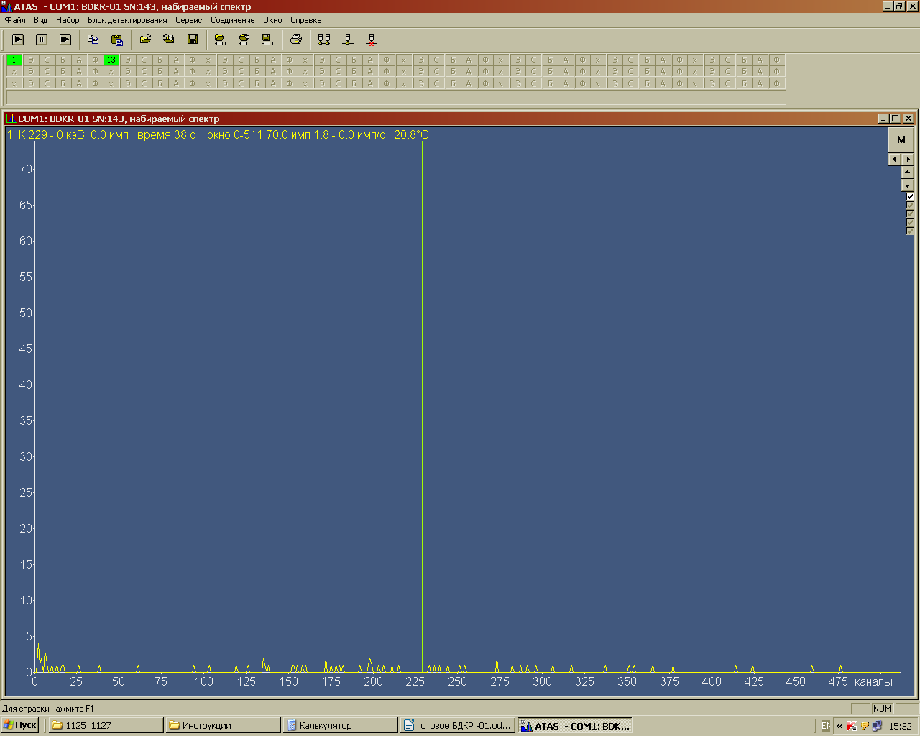
Рисунок 8.2.
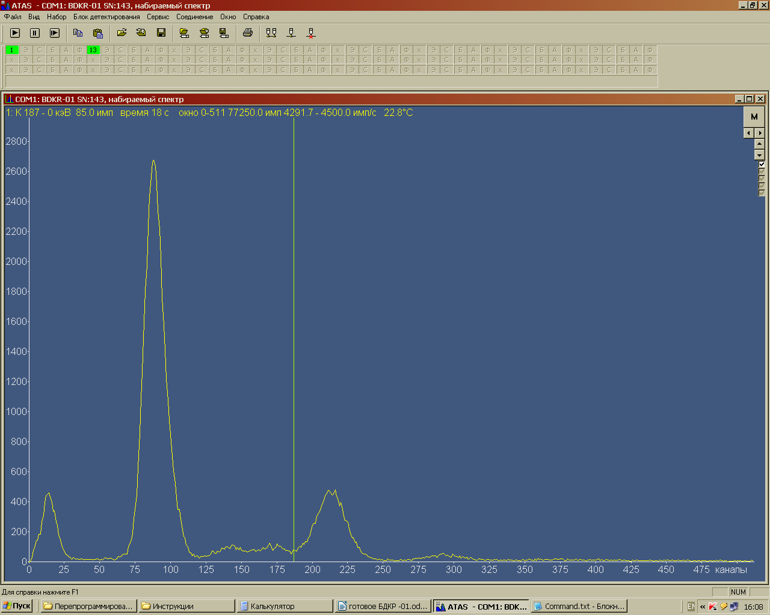
8.1.5 При помощи подборочного резистора R13 и потенциометра R11 платы ПН установите второй пик спектра в 218±3 канал (Рисунок 8.2).
8.1.6 Проконтролируйте реперный сигнал на выходе операционного усилителя D4:6 платы усилителя 512 в соответствии с рис 8.3, амплитуда которого должна быть в пределах 1,1-1,3 В.

Рисунок 8.3
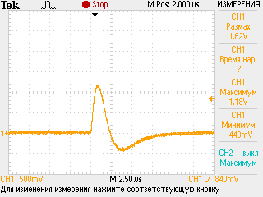

8.1.7 Проконтролируйте напряжение на выходе D4:6 платы ПН, величина которого должна быть (0,7-4) В.
    - Измерьте с помощью вольтметра С509 высокое напряжение в точке 13 платы ПН, величина которого должна быть (500-800) В..
8.2 Приработка БД.
8.2.1 Соберите БД в экран в соответствии со сборочным чертежом.
8.2.2 Подключите БД к БОИ , и приработайте не менее 24 часов.
8.2.3 Проконтролируйте спектр в соответствии с п. 8.1.5
9. Градуировка
9.1 Установите БД на поверочную дозиметрическую установку таким образом, чтобы центральная ось коллиматорного пучка гамма-излучения, совпадала с продольной осью блока, проходящей через центр детектора.
9.2 Облучите БД гамма-излучением от источника ²⁴¹Am мощностью дозы в соответствии с 3 точкой в таблице 9.1. Нажмите кнопку ПУСК и измерьте мощность дозы в контрольной точке.
9.3 Скорректируйте значение поправочного коэффициента U1 в соответствии с п 1.7 .
Проконтролируйте мощность дозы в контрольных точках 3,5,6, в случае необходимости, повторно скорректируйте коэффициент U1.
9.4 Облучите БД гамма-излучением от источника ²⁴¹Am мощностью дозы в соответствии с 8 точкой в таблице 9.1. Нажмите кнопку ПУСК и измерьте мощность дозы в контрольной точке.
9.5 Скорректируйте значение поправочного коэффициента U5 в соответствии с п 1.7 .
Проконтролируйте мощность дозы в контрольных точках 7,8, в случае необходимости, повторно скорректируйте коэффициент U5.
9.6 Облучите БД гамма-излучением от источника ⁵⁵Fe мощностью дозы в соответствии с точкой 9 в таблице 9.1. Измерьте мощность дозы в контрольной точке.
При необходимости перепрограммируйте БД на версию в зависимости от показаний по ⁵⁵Fe : Var 2 – при занижении, Var3 – при завышении.
9.7 Облучите БД гамма-излучением от источника ¹⁰⁹Cd мощностью дозы в соответствии с точкой 10 в таблице 9.1.
9.8 Облучите БД гамма-излучением от источника ⁵⁷Co мощностью дозы в соответствии с точкой 11 в таблице 9.1.
9.9 Определите коэффициент чувствительности и энергетическую зависимость по формулам:
(1)
(2)
где Ke2 — коэффициент чувствительности для энергии 0,662 МэВ гамма источника ¹³⁷Cs, рассчитывается по формуле (1) по показаниям в точке 3 таблицы 9.1 (п 9.3).
Результаты проверки считаются удовлетворительными, если энергетическая зависимость в пределах ±35 % в диапазоне 5-60 кЭв, ±30 % в диапазоне 60-160 кЭв.
Таблица 9.1
Номер контрольной точки i | № Источника | Коэффициент градуировки | Мощности дозы в контрольной точке H_{OI,} мкЗв\ч | Статистическая погрешность измерения,% ,не более
1 | ²⁴¹Am |  | 0,07 | 1
2 | ²⁴¹Am |  | 0,7 | 1
3 | ²⁴¹Am | U1 | 1,8 | 1
4 | ²⁴¹Am |  | 7,0 | 1
5 | ²⁴¹Am |  | 20 | 1
6 | ²⁴¹Am |  | 30 | 2
7 | ²⁴¹Am |  | 70 | 2
8 | ²⁴¹Am | U5 | 97,3 | 2
9 | ⁵⁵Fe |  | 0,07 | 1
10 | ¹⁰⁹Cd |  | В соотв.  с табличным значением | 1
11 | ⁵⁷Co |  | В соотв.  с табличным значением | 1
9.10 Снимите показания линейности по ¹³⁷Cs в точках 1, 2, 4, 7 в соответствии с таблицей 9.1.
9.11 Проконтролируйте показания уровня фона до значения статистической погрешности 5%, которые должны быть (0,1±0,02) нЗв\ч.
9.12 Проведите приемо-сдаточные испытания(ПСИ) БД в соответствии с п. 4.9.2 ТУ.
Форма протокола приемо-сдаточных испытания приведена в Приложении А.

Приложение А
(Рекомендуемое)
Форма протокола приемо-сдаточных испытаний БД.
Мощности дозы в контрольной точке H_{oi} | Измеренная мощность дозы Hi | Предел допускаемой основной относительной погрешности измерения,%
0,07 мкЗв/ч |  | ±20
0,70 мкЗв/ч |  | ±20
7,0 мЗв/ч |  | ±20
70,0 мкЗв/ч |  | ±20

